每日V前端工程师培训

**第一天下午至第二天任务清单**

201803 beta

**任务：**

给定数据接口，完成一个小程序的开发。

小程序含一下功能和需求：

①、包含首页和文章页；

②、首页包含轮播模块和文章列表；

③、首页支持上拉加载更多（表现为列表滑动到底部时加载更多文章）；

④、文章页包含文章内容，底部有推荐列表；

⑤、文章页包含一个底部悬浮，含返回首页和分享按钮；

⑥、根据文章返回的发送时间，在页面标题下添加发送时间，规则如下：

文章发送时间距离现在1天以上的，显示实际发送日期，如2018-03-08 15:12；

距离1天以内，1小时以上的，显示小时数，如6小时前；

1小时以内的，5分钟以上的显示分钟数，如34分钟前；

5分钟以内的，显示“刚刚”。

⑦、样式自行定义，外观无要求。

**接口相关：**

统一接口（该接口请求方法均为GET）：https://im.meiriv.com/test/get.php

①获取文章列表数据：

必要参数：

type: 'GetAll' 服务器标识，获取文章数据列表

page: Number 页码

count: Number 单次请求获取的文章数量

返回的数据是文章列表数组，数组元素包含文章的id，标题（title）和封面（cover）

②获取文章内容接口：

必要参数：

type: 'GetGraphic' 服务器标识，获取文章内容

id: Number 文章ID

返回的内容如下：

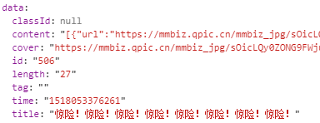

注：content是字符串。